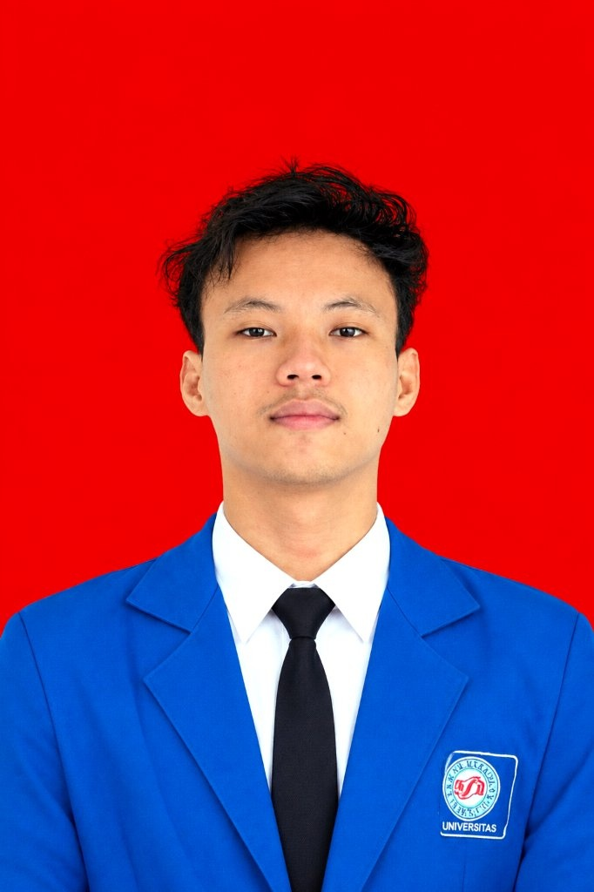
DIMAS WIJANARKO
Full Stack Web & Mobile Software Engineer • Mahasiswa S1 Sistem Informasi UBSI
TTL: Jakarta, 21 April 2004 | Alamat: Jl. Kramat Jaya RT.001 RW.01, Johar Baru, Jakarta Pusat, DKI Jakarta
Email: dmswijanarko@gmail.com | LinkedIn: linkedin.com/in/dmswijanarko | GitHub: github.com/Dimss-W

RINGKASAN PROFESIONAL
Mahasiswa aktif S1 Sistem Informasi Universitas Bina Sarana Informatika (UBSI) dengan IPK 3.82 yang berfokus pada rekayasa perangkat lunak Web & Mobile (Full Stack) serta Analisis Data. Tersertifikasi resmi Database Administrator oleh BNSP, lulus asesmen Analis Program BNSP, dan peraih predikat Juara 1 IT Bootcamp Software Development UBSI. Berpengalaman 4 bulan mengembangkan sistem operasional korporat internal monitoring realisasi biaya dan dashboard Microsoft Power BI di PT PGAS Telekomunikasi Nusantara (PGNCOM), menjadi pengajar tamu RPL di SMK Muhammadiyah 15 Jakarta, aktif memimpin organisasi kemasyarakatan kepemudaan masjid (PRISMA), serta merilis sistem informasi terpadu FindIt untuk 27 kampus cabang UBSI.
KEAHLIAN TEKNIS & KOMPETENSI
• Bahasa & Framework: PHP, Laravel, Dart, Flutter, TypeScript, JavaScript, React.js, Next.js, Tailwind CSS, HTML5, CSS3
• Basis Data & Analitik: MySQL, PostgreSQL, Supabase Cloud, Microsoft Power BI, Kalkulasi DAX, Optimasi Kueri SQL, Relasi ERD
• Tools & Arsitektur: Git, GitHub, RESTful API, Arsitektur MVC, RBAC, Postman, Linux Server, Vercel Cloud
PENDIDIKAN FORMAL
• Universitas Bina Sarana Informatika (UBSI) — S1 Sistem Informasi [September 2023 – Sekarang (Mahasiswa Aktif)]
• IPK: 3.82
• Mata Kuliah Relevan: Pemrograman Web (Laravel), Pemrograman Mobile (Flutter & Dart), Rekayasa Perangkat Lunak, Basis Data Relasional & SQL, Sistem Informasi Manajemen.
• SMK Negeri 31 Jakarta — Kompetensi Keahlian Animasi [Juli 2019 – Juli 2022]
• Nilai Rata-Rata: 84
• Fokus Pembelajaran: Desain visual antarmuka pengguna (UI/UX), permodelan grafis digital, animasi komputer, dan komposisi aset multimedia.
PENGALAMAN KERJA & MENGAJAR
Web Developer & Data Analytics Intern — PT PGAS Telekomunikasi Nusantara (PGNCOM) [Agustus 2026 – November 2026]
• Mengembangkan sistem web internal Monitoring Realisasi Biaya & QC BASTO berbasis Laravel dan MySQL untuk mengotomasi alur validasi dokumen Berita Acara Serah Terima Operasional (BASTO) dan kepatuhan anggaran proyek.
• Merancang dan mengintegrasikan dashboard visualisasi interaktif Microsoft Power BI menggunakan pemodelan data relasional dan kalkulasi formula DAX untuk memonitor deviasi realisasi biaya serta performa proyek secara real-time.
• Mengimplementasikan manajemen hak akses berjenjang (RBAC) dan riwayat audit transaksi untuk menjamin integritas data operasional perusahaan.
Pengajar Tamu & Instruktur Rekayasa Perangkat Lunak (RPL) — SMK Muhammadiyah 15 Jakarta [2025]
• Menjadi instruktur teknis tamu kurikulum web modern: pengenalan Framework Laravel, struktur arsitektur MVC, dan administrasi database MySQL.
• Membimbing praktikum laboratorium komputer mengenai penerapan clean code dan simulasi alur kolaborasi version control Git & GitHub standar industri.
Pengembang Perangkat Lunak Web & Mobile (Full Stack) — Proyek Independen & Klien [2023]
• Merancang dan membangun aplikasi mobile (Flutter & Dart) serta web berskala enterprise terintegrasi RESTful API terstruktur dan database relasional.

PENGALAMAN ORGANISASI
Ketua Umum — Pengurus Remaja Islam Masjid (PRISMA) [2023 – Sekarang (Aktif)]
• Memimpin organisasi kepemudaan masjid dalam merencanakan program kerja tahunan, memimpin rapat kepengurusan berkala, mengelola transparansi pendanaan kas umat, serta menjalin koordinasi strategis bersama Dewan Kemakmuran Masjid (DKM) dan aparatur wilayah.
• Menginisiasi dan mengeksekusi rangkaian program sosial-keagamaan rutin tahunan setiap bulan Ramadhan berskala ratusan penerima manfaat:
• Pemeriksaan & Pengobatan Medis Gratis: Menyelenggarakan layanan posko kesehatan gratis bagi warga sekitar bekerja sama dengan tenaga medis.
• Tabligh Akbar & Kajian Tematik: Mengoordinasikan acara keagamaan akbar menghadirkan penceramah dan ratusan jamaah.
• Perlombaan Islami Anak & Remaja: Menyelenggarakan kompetisi hafalan, adzan, dan wawasan islami untuk memacu semangat generasi muda.
• Santunan Sosial Anak Yatim, Dhuafa & Marbot: Menggalang dan menyalurkan paket sembako serta dana santunan tepat sasaran.
PROYEK REKAYASA PERANGKAT LUNAK UNGGULAN
• Otokeep – Platform Servis Kendaraan Cerdas & Manajemen Armada
Platform pemantauan servis kendaraan & armada cerdas dengan kompresi citra cepat, penjadwalan servis berkala berbasis kalkulasi jarak tempuh, estimasi biaya perawatan, dan pengingat masa aktif STNK. (Stack: Laravel, Tailwind CSS, MySQL, REST API).
• FindIt – Sistem Informasi Barang Hilang & Ditemukan 27 Kampus UBSI
Sistem informasi pengelolaan barang hilang & penemuan terpadu untuk 27 kampus cabang UBSI se-Indonesia dengan partisi data multi-cabang tanpa benturan ID, pencatatan loker brankas penitipan terpusat, dan verifikasi identitas mahasiswa. (Stack: Laravel, Blade, MySQL, REST API).
• CalTrack – Aplikasi Mobile Kesehatan & Kalkulator Nutrisi IMT
Aplikasi mobile Android cross-platform dengan Flutter & MVVM untuk kalkulasi IMT/BMI real-time, panduan rekomendasi nutrisi harian, dan integrasi backend REST API Laravel. (Stack: Flutter, Dart, Laravel REST API, MySQL).
• Kastrix – Platform Kasir Pintar (POS) & Manajemen Multi-Gerai
Membangun sistem Point of Sale (POS) multi-gerai dengan pembagian peran Super Admin dan Kasir, katalog menu dinamis, pencatatan transaksi kasir kilat, serta visualisasi rekap laba kotor real-time. (Stack: Laravel, React, Tailwind CSS, MySQL, REST API).
• Sistem Monitoring Realisasi Biaya & Dashboard Power BI (PGNCOM)
Mengembangkan sistem web internal monitoring anggaran dan mengintegrasikan basis data transaksi operasional ke dashboard analitik Microsoft Power BI interaktif menggunakan formula DAX untuk evaluasi deviasi proyek. (Stack: Laravel, Microsoft Power BI, DAX, MySQL).
SERTIFIKASI KOMPETENSI & PENGHARGAAN RESMI
• Sertifikat Kompetensi Database Administrator — Badan Nasional Sertifikasi Profesi (BNSP) & LSP UBSI [Mar 2026 – 2029]
Dinyatakan Kompeten secara nasional dalam perancangan basis data relasional, penulisan kueri SQL tingkat lanjut, pengoptimalan indeks, dan integritas data.
• Sertifikasi Kompetensi Analis Program (Program Analyst) — BNSP & LSP UBSI [Agustus 2026 – 2029]
Lulus uji asesmen 10 unit kompetensi SKKNI: skalabilitas sistem, SQL, algoritma, debugging, profiling, code review, dan pengujian program. (Blangko fisik dalam proses penerbitan BNSP).
• Juara 1 IT Bootcamp Software Development — Fakultas Teknologi Informasi (FTI) & Rektorat UBSI [2025]
Meraih predikat JUARA 1 tingkat nasional mengungguli seluruh perwakilan mahasiswa kampus cabang UBSI se-Indonesia melalui platform Smart Tahfidz School. Bertindak sebagai Desainer Grafis & UI: merancang antarmuka visual, palet estetika, dan sistem komponen penambah desain web untuk portal sekolah: pendaftaran santri online, presensi berbasis deteksi wajah (face recognition), pembayaran SPP terintegrasi, dan monitoring nilai akademik santri bagi wali murid.

